Tiết 19: Đóng vai ứng xử có văn hoá
a. Mục tiêu:
- HS thể hiện được hành vi có văn hoá nơi công cộng thông qua hoạt động đóng vai xử lí tình huống.
b. Nội dung: GV hướng dẫn, HS thảo luận đưa ra
c. Sản phẩm: Câu trả lời của HS.
d. Tổ chức thực hiện:
HOẠT ĐỘNG CỦA GV - HS | DỰ KIẾN SẢN PHẨM
Bước 1: GV chuyển giao nhiệm vụ học tập  - Tổ chức cho HS quan sát các bức tranh trong SGK và thảo luận, chuẩn bị cho hoạt động đóng vai theo tình huống trong tranh để thể hiện cách ứng xử có văn hoá nơi công cộng.  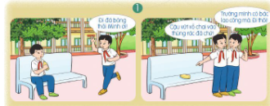  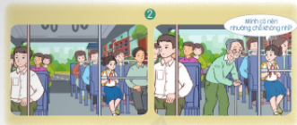  - GV đặt câu hỏi gợi ý cho thảo luận sau đóng vai:  + Các nhân vật trong tình huống đóng vai đã có cách ứng xử như thế nào ở nơi công cộng?  + Nếu gặp chuyện tương tự, em có hành động giống như các bạn trong tình huống đóng vai không? Vì sao?  + Em rút ra cho mình bài học gì từ các tình huống này?  Bước 2: HS thực hiện nhiệm vụ học tập  - HS tiếp nhận, thảo luận trong vòng 5 phút.  - GV quan sát HS thảo luận, hỗ trợ HS khi cần.  Bước 3: Báo cáo kết quả hoạt động và thảo luận  - Đại diện các nhóm trình bày kết quả thảo luận của nhóm mình.  - GV và HS của các nhóm khác có thể đặt câu hỏi cho nhóm trình bày  Bước 4: Đánh giá kết quả, thực hiện nhiệm vụ học tập  - GV nhận xét, kết luận. | Đóng vai ứng xử có văn hoá  - Mỗi chúng ta luôn cần phải rèn luyện hằng ngày để thể hiện hành vi có văn hoá nơi công cộng.  - Hành vi ứng xử có văn hoá là tôn trọng bản thân mình và mọi người.

